製品別比較表(標準品との比較)
 | 後発品 |  | 標準品
商品名 | ミルタザピンOD錠15mg「ニプロ」 |  | リフレックス錠15mg
販売会社名 | ニプロ株式会社
規格「一般名」 | 1錠中「ミルタザピン」15mg含有
薬効分類 | ノルアドレナリン・セロトニン作動性抗うつ剤
薬 価 | 43.70円／錠 |  | 154.80円／錠
1錠薬価差 | 111.10円
効能･効果 | うつ病・うつ状態  【標準品と同じ】
用法･用量 | 通常、成人にはミルタザピンとして1日15mgを初期用量とし、15～30mgを1日1回就寝前に経口投与する。なお、年齢、症状に応じ1日45mgを超えない範囲で適宜増減するが、増量は1週間以上の間隔をあけて1日用量として15mgずつ行うこと。  【標準品と同じ】
添加物 | D-マンニトール、デキストリン、結晶セルロース、低置換度ヒドロキシプロピルセルロース、黄色三二酸化鉄、ステアリン酸マグネシウム |  | トウモロコシデンプン、ヒドロキシプロピルセルロース、ステアリン酸マグネシウム、軽質無水ケイ酸、乳糖水和物、ヒプロメロース、マクロゴール6000、酸化チタン、黄色三二酸化鉄
規制区分  貯 法 | 劇薬、処方箋医薬品  室温保存 3年 |  | 劇薬、処方箋医薬品  室温保存 3年
製 剤 | 商品名 | 外観(重量，直径，厚さ) |  | 性 状 | 識別ｺｰﾄﾞ
 | ミルタザピンOD錠15mg「ニプロ」 | 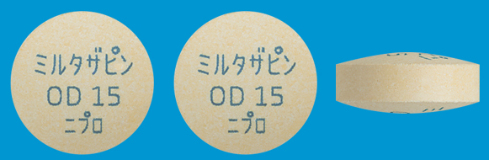  170mg 8.0mm 3.4mm |  | 淡黄色の素錠で、わずかに  斑点を含むことがある  （口腔内崩壊錠） | ―
 | 標準品 15mg | 154mg 長径10mm 短径6mm 3.5mm |  | 黄色  フィルムコーティング錠
薬物動態  (生物学的  同等性) | 溶出試験  試験液：pH6.8（50rpm）における平均溶出率  （Mean±S.D.、n=12）  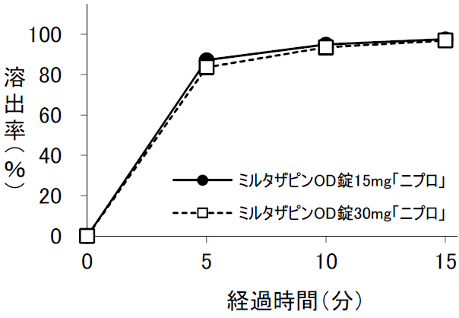  試験液pH1.2、3.0、6.8及び水で実施。 |  | 血中濃度比較試験  ミルタザピンOD錠15㎎「ニプロ」は「含量が異なる経口固形製剤の生物学的同等性試験ガイドライン」（平成24年2月29日 薬食審査発0229第10号）に基づき、ミルタザピンOD錠30㎎「ニプロ」を標準製剤としたとき、溶出挙動が等しく、生物学的に同等とみなされた。
備考 | 標準品は普通錠である。
担当者、連絡先

